выпуск № 28
(2016 – 2017 уч.год)

- В КАЛЕЙДОСКОПЕ ШКОЛЬНЫХ ДЕЛ-
14 апреля в МБОУ Митрофановской СОШ прошел зональный этап областного конкурса-слета отрядов «Пост №1» для 9 районов южной зоны. Организатором и куратором конкурса выступил Областной центр дополнительного образования гражданского и военно-патриотического воспитания Воронежской области в лице директора Н. Н. Голевой и начальник регионального центра подготовки граждан Российской Федерации к военной службе Р. А. Бородин.
Конкурс-слет «Пост №1» имеет свою историю. Он создавался по принципу и подобию Почетного караула Кремлевских курсантов, несущих Вахту Памяти у могилы неизвестного солдата в Москве. «Пост №1» - это воспитание патриотизма, обучение навыкам военного дела, воспитание командного духа, подготовка к предстоящей службе в армии, это - дружба, взаимовыручка, конкурсы, соревнования.
Кантемировский район представила команда военно-патриотического клуба «Память» нашей школы, руководитель В.Ф. Сафонов, заместитель директора по безопасности и охране труда, преподаватель ОБЖ. Открыл слет конкурс «Смотр строя и песни», в котором команды прошли по плацу строевым шагом, который оценивался жюри. Наибольших успехов наша команда достигла в этапах конкурсов «Вахта Памяти», «Слаженность подразделений». Командир отделения Тощенко Максим стал одним из лучших на этапе подачи команд отделениям.
В ходе слета митрофановские школьники почтили минутой молчания всех солдат, погибших защищая нашу Родину. Команды из районов стоя встретили песню «Офицеры» (исполнила Малык Марина 11Б). Торжественное настроение гостям создали песни «Я, ты, он, она…», «Желаю» (исполнители Рябенко Людмила 10 Б кл., Малык Марина 11Б кл.), танцевальный ансамбль «Сюрприз» (руководитель Гринева С.В.).

Мы – сила! Отцов и дедов продолженье,
Мы – гордо все зовёмся - молодёжь!
Россия – твоё мы вечное движенье,
Мы – те, кого с надеждою ты ждёшь!
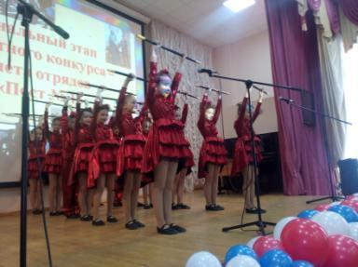

Торжественное открытие конкурса –слета «Пост №1»
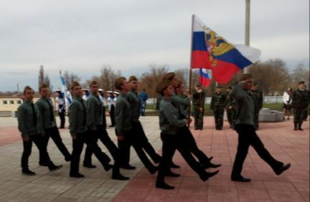

Военно-патриотический клуб «Память»,
этап конкурса «Смотр строя и песни»
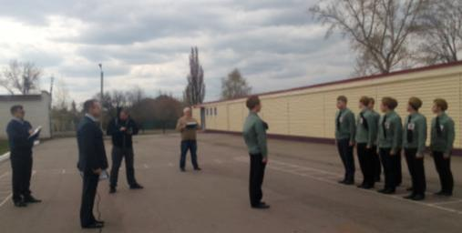

Конкурс «Слаженность подразделений»
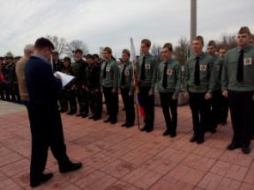
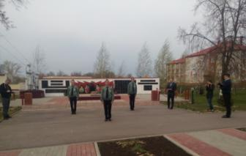
Этап конкурса «Вахта Памяти» Проверка готовности команд.

******
Следуя традициям, ребята нашей школы приняли участие в выставке, посвященной самому светлому и радостному празднику – Воскресению Христову (Пасхе). Сколько творчества, выдумки, фантазии, мастерства, душевного тепла вложено в каждую работу, в каждую поделку, представленную на выставке! Каждое изделие – своеобразный шедевр, изготовленный детьми и родителями.
В подведении итогов примет участие компетентное жюри, в состав которого войдут настоятель храма отец Димитрий, руководители факультативов по Основам православной культуры педагоги Шайна Л.А., Харченко Г.П., члены Совета старшеклассников.
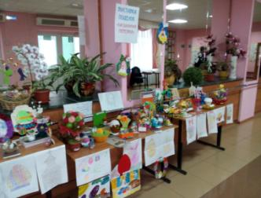

Выставка поделок «Пасхальный перезвон»

Учредитель и издатель – Совет старшеклассников МКОУ Митрофановская СОШ
Куратор: Плохих Надежда Викторовна
Главный редактор: Осипова Татьяна,11 «А» класс
Корреспонденты: Дудник Д., Варёнова А., Черячукина Д., Иващенко А., Рябенко Л.
Фотокорреспонденты: Завгородняя Виктория, Певченко Дарья, Губская Анастасия.
Верстка и дизайн: Боброва Мария, Садымак Елизавета, Шаповалов Иван, Дьякова Ольга
Адрес редакции: МКОУ Митрофановская СОШ, кабинет №207
e-mail mitrscho@yandex.ru

